Milí sedmáci,   
zde máte výsledky naší první desetiminutovky.

Systém, do které zakreslujeme body pomocí jejich souřadnic, se nazývá **pravoúhlá soustava souřadnic. Vodorovnou osu označujeme x** a **svislou osu označujeme y**. Bod o souřadnicích [0;0] se nazývá počátek soustavy souřadnic.

Miky a Emma si zopakují.

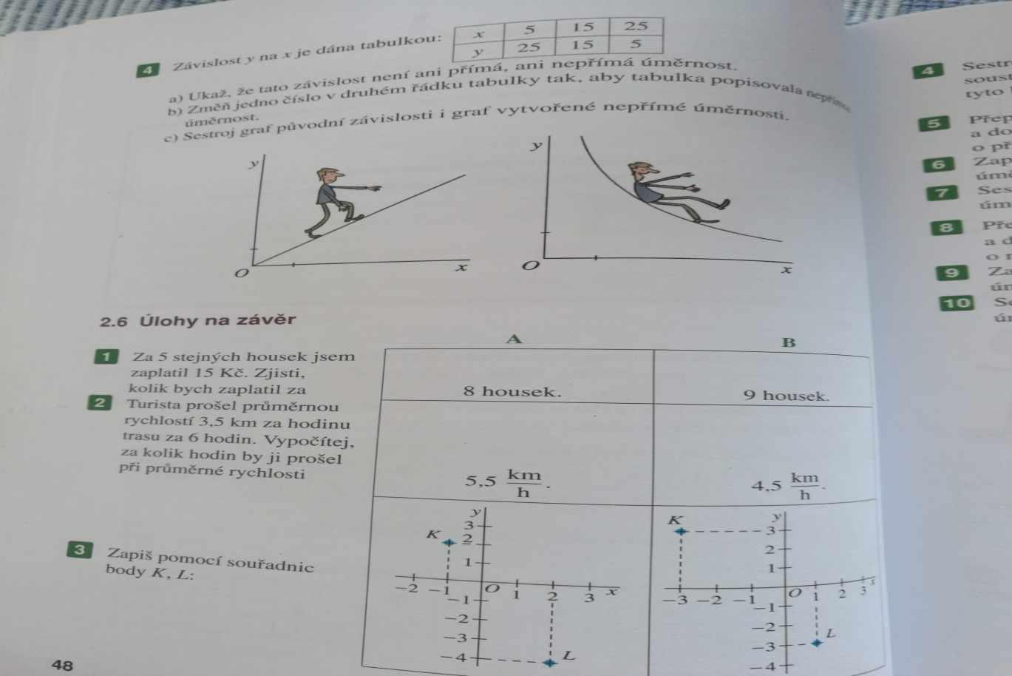

Bod  má souřadnice K [-1;2] L [2;-4] přídavek K [-3;3] L [1;-3]

Grafem přímé úměrnosti je **PŘÍMKA,** jejíž **vzorec/předpis/rovnice je y = k . x**

**K je koeficient přímé úměrnosti.**

**Bod o souřadnicích** [6;9] leží na grafu přímé úměrnosti dané předpisem y = 1,5 . x

*Komentář: dosadíme x=6 a y=9 do předpisu přímé úměrnosti. Dostaneme rovnici 9 = 1,5 . 6*

*Po dopočítání vyjde rovnost 9 = 9, tudíž bod LEŽÍ na grafu.*

*Otázka: Leží bod o souřadnících* [0;3] na grafu této přímé úměrnosti?

3 = 1,5 . 0 rovnost neplatí 3 ≠ 0 tudíž NELEŽÍ

Zopakují si: Dan, Denis a Matěj!!!